9. G GEO UČENJE NA DALJAVO – 7. TEDEN (14.12. – 18.12. 2020)

OB ZEMLJEVIDU POIMENUJTE OZNAČENE GEOGR. POJME NA KARTI – Julijske Alpe
1. IZVIR __________________
2. REKA __________________
3. DOLINA __________________
4. DOLINA __________________
5. DOLINA __________________
6. DOLINA __________________
7. PLANOTA __________________
8. DOLINA __________________
9. VRH __________________
10. VRH __________________
11. VRH __________________
12. VRH __________________
13. VRH __________________
14. REKA __________________
15. KRAJ __________________
16. KRAJ __________________
17. JEZERO __________________
18. JEZERO __________________
19. PLANOTA __________________
20. VRH __________________ 26. KRAJ __________________
21. REKA __________________ 27. KRAJ __________________
22. GOR. GREBEN __________________ 28. REKA __________________
23. PLANOTA __________________ 29. VRH __________________
24. DOLINA __________________ 30. KRAJ __________________
25. KRAJ __________________

Karavanke in Kamniško Savinjske alpe
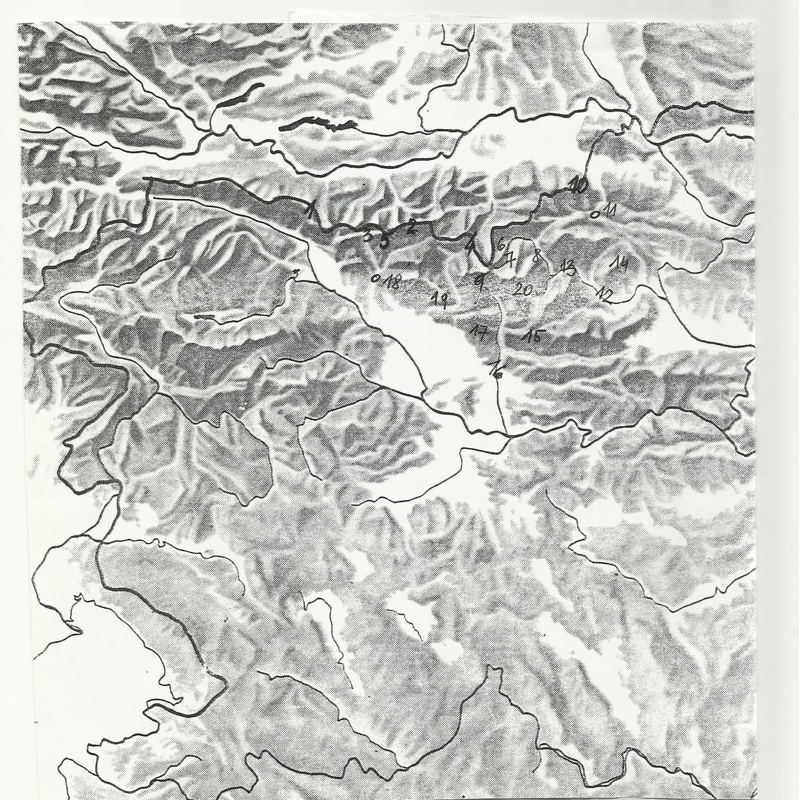
1. VRH __________________ 14.PLANOTA __________________
2. GOR. GREBEN __________________ 15. VRH __________________
3. VRH __________________ 16. REKA __________________
4. PRELAZ __________________ 17. VRH __________________
5. PRELAZ __________________ 18. KRAJ __________________
6. DOLINA __________________ 19. VRH __________________
7. DOLINA __________________ 20. VRH __________________
8. DOLINA __________________
9. VRH __________________
10. VRH __________________
11. KRAJ __________________
12. REKA __________________
13. DOLINA __________________
DO PETKA 18.12. OBLIKUJTE POVZETKE SVOJIH SEMINARSKIH NALOG IN MI JIH POŠLJITE NA MAIL. Povzetki naj zajemajo gospodarski pomen (kmetijstvo, industrija, turizem, promet…) in posebnosti pokrajine, mesta idr. Dolžina - približno pol strani lista A4 brez slik.
Lepo pozdravljeni, učit. Vida L.

